Sjabloon 5
Developer Log



Voor- en achternaam: Esat Yavuz
Leerling nummer: 1357161
Datum: 10/10/2025
Versie: 1
Inhoud
Inleiding 3
Sprint 1 4
Sprint 2 5
Sprint 3 6

Inleiding
In je Log leg je verschillende aspecten van het Scrum proces vast om inzicht te krijgen in de voortgang van het project, reflecties op het proces, en actiepunten voor verbetering. Leg iedere dag de volgende elementen vast:

- Kopie/screenshots van je DAILY StandUps.
[Zorg ervoor dat de informatie die je inlevert duidelijk en leesbaar is!]
- Wat is er in sprint 1 bereikt?
[Reflecteer op je eigen bijdrage]
- Beschrijf mogelijke uitdagingen, obstakels en als die er zijn oplossing(en).
[Reflecteer op je eigen bijdrage]
- Geleerde lessen.
[Wat heb je geleerd en neem je mee naar de volgende sprint]
- Vragen en onduidelijkheden.
[Heb je alle informatie om verder te kunnen werken. Weet jij wat en wanneer er iets van je wordt verwacht?]
- Verbeterpunten voor volgende sprint.
[Heb jij punten voor je groepsleden om beter te functioneren?]
- Persoonlijk welzijn.
[Hoe voel jij je deze sprint; denk hierbij aan je gezondheid, stressniveau heb jij het idee dat je kon focussen op je werk?]
- Actiepunten voor de volgende sprint.
[Welke onderdelen/taken wil je volgende werkdag weer oppakken/ ook te gebruiken voor je volgende Daily standUp?]

Sprint 1
- Kopie/screenshots van je DAILY StandUps.
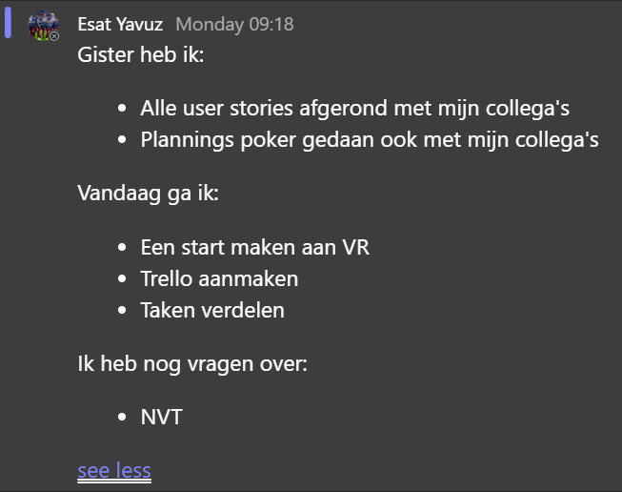
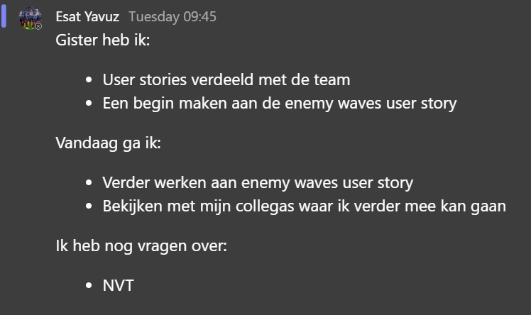
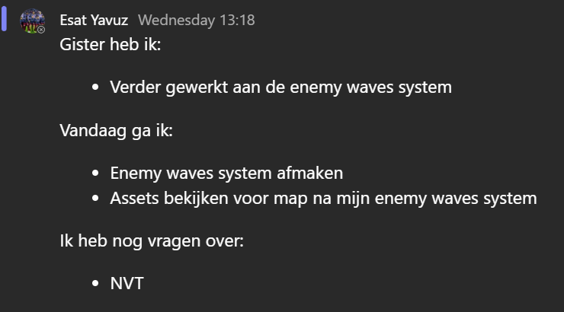
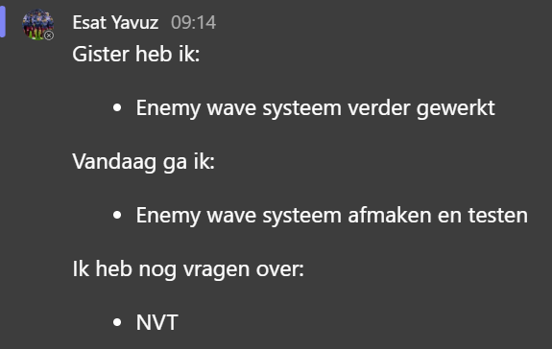
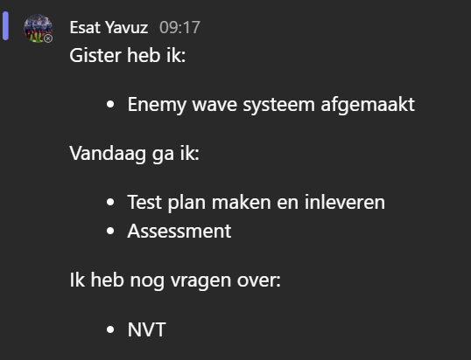

2. Wat is er in sprint 1 bereikt?

Iedereen heeft zijn of haar taak goed afgerond, dus alles verloopt eigenlijk prima. We hebben onze game op tijd afgekregen zonder stress of grote problemen. De samenwerking in het team ging soepel en iedereen wist wat er moest gebeuren. Hierdoor konden we alles tijd opleveren.

3. Beschrijf mogelijke uitdagingen, obstakels en (als die er zijn) oplossingen.

Voor mij persoonlijk was het weer even wennen om met Unity en programmeren te werken na een lange pauze. Ik merkte dat ik nog niet zo scherp ben als aan het eind van het tweede schooljaar, maar het voelt goed om weer te beginnen en langzaam terug in het ritme te komen.

Een ander punt was dat ik beter had kunnen letten op mijn verschillende taken. Ik was vooral gefocust op het programmeren, waardoor ik mijn rol als QA Tester een beetje vergat. Volgende keer wil ik daar beter op letten en proberen een betere balans te vinden tussen beide verantwoordelijkheden.

4. Geleerde lessen.

Ik heb geleerd dat ik beter moet opletten op wat mijn specifieke taken zijn binnen de sprint. Het is belangrijk om niet te blijven hangen in één onderdeel, maar om ook aandacht te besteden aan andere rollen die ik heb.

5. Vragen en onduidelijkheden.

Op dit moment heb ik geen vragen of onduidelijkheden.

6. Verbeterpunten voor de volgende sprint.

Zoals ik al bij de geleerde lessen heb genoemd, wil ik beter op mijn taken letten. Ik wil mijn tijd beter verdelen tussen programmeren en mijn andere verantwoordelijkheden binnen het project, zodat ik overal een goede bijdrage aan kan leveren.

7. Persoonlijk welzijn.

Het gaat goed met mij. Ik voel me positief en heb zin om verder te werken aan het project.

8. Actiepunten voor de volgende sprint.

Ik ga mijn tijd beter indelen tussen programmeren en mijn QA Tester-taken. Ook wil ik proberen iets gestructureerder te werken, zodat ik precies weet wat ik moet doen en wanneer. Op die manier kan ik productiever zijn en het overzicht behouden tijdens de volgende sprint.

Sprint 2
- Kopie/screenshots van je DAILY StandUps.
…
- Wat is er in sprint 2 bereikt?
…
- Beschrijf mogelijke uitdagingen, obstakels en als die er zijn oplossing(en).
…
- Geleerde lessen.
…
- Vragen en onduidelijkheden.
…
- Verbeterpunten voor volgende sprint.
…
- Persoonlijk welzijn.
…
- Actiepunten voor de volgende sprint.
…

Sprint 3
- Kopie/screenshots van je DAILY StandUps.
…
- Wat is er in sprint 3 bereikt?
…
- Beschrijf mogelijke uitdagingen, obstakels en als die er zijn oplossing(en).
…
- Geleerde lessen.
…
- Vragen en onduidelijkheden.
…
- Verbeterpunten voor volgende sprint.
…
- Persoonlijk welzijn.
…
- Actiepunten voor de volgende sprint.
…

